Czy pianka stp biplast jest skuteczna?
Marzysz o innowacyjnym wygłuszeniu pomieszczeń w samochodzie? Koniecznie przeczytaj nasz artykuł o tym jak działa pianka stp biplast.

STP biplast
Marzysz o innowacyjnym wygłuszeniu pomieszczeń w samochodzie? Koniecznie przeczytaj nasz artykuł o tym jak działa pianka stp biplast.
Jak wygłuszyć samochód?
Każdy kto często podróżuje samochodem wie jak uciążliwe mogą być dźwięki dobiegające z zewnątrz. Dobrym pomysłem w takich sytuacjach jest montaż odpowiedniej izolacji akustycznej. Jak ją stworzyć? Wystarczy, że zakupisz dobre produkty. Obecnie bardzo popularna jest pianka STP biplast z efektem pamięci. Takie rozwiązanie jest polecane do większości modeli samochodów, aby wtłoczyć pianką drzwi lub maskę. Jest ona dodatkowo trudnopalna i nie doprowadza do powstawania wilgoci. Warto wspomnieć, że najlepsze efekty osiągniemy montując ją z matą butylową. Efekty odczujemy chwile po montażu. Taka metoda jest też świetna dla fanów dobrej akustyki w aucie. Muzyka będzie jeszcze lepszej jakości.

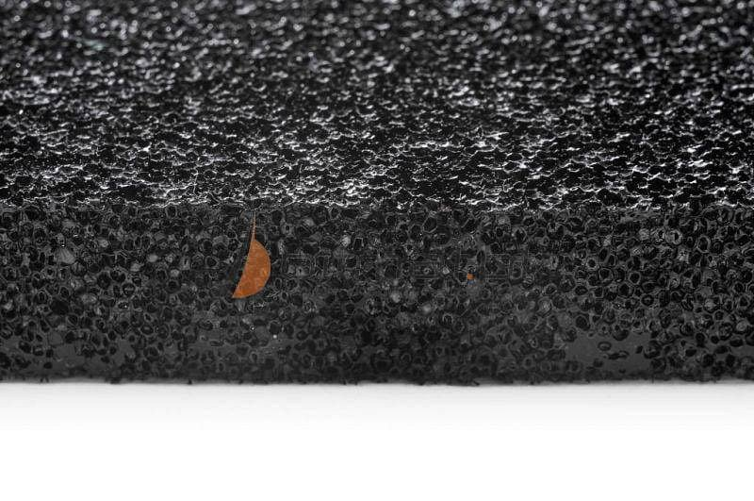
Gdzie kupić piankę stp biplast?

Możesz poszukać jej w swojej okolicy. Najlepiej udać się do sklepów z częściami samochodowymi lub wygłuszeniem. Łatwiejszym sposobem będzie złożenie zamówienia online. Pianka Stp biplast jest obecnie dostępna w sklepie Bitmat, gdzie specjaliści chętnie doradzą Ci w tej kwestii. Nie zwlekaj i zainwestuj w wygłuszenie samochodu.

